Noemi González Domínguez

Prácticas de Red: PowerShell comandos
1.Ping a Google:

Test-Connection Google.com -Count 4
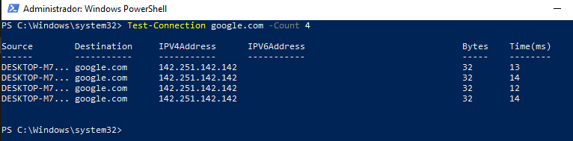

2. Comprobar puerto 80 de Microsoft

Test-NetConnection
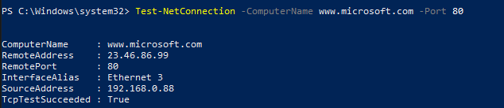

3. Lista todos los adaptadores de red y sus velocidades
Get-NetAdaptater
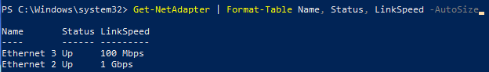

4. Muestra solo las direcciones IPv4 de tu Sistema
Get-NetIPAddress
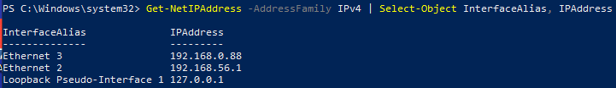

5. Muestra los últimos 20 eventos del registro de Aplicación

Get-EventLog -LogName Application -Newest 20 | Format-Table TimeGenerated, EntryType, Source, Message -AutoSize
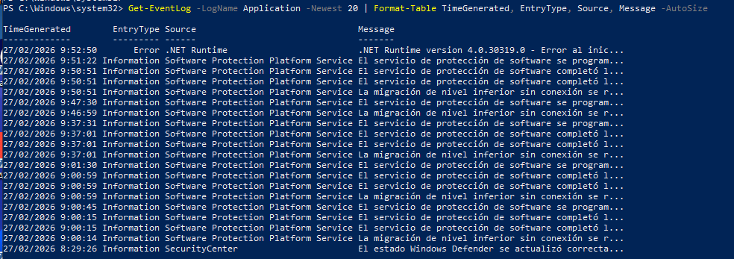

6. Filtra solo los errores de Sistema

Get-EventLog -LogName System -EntryType Error -Newest 20
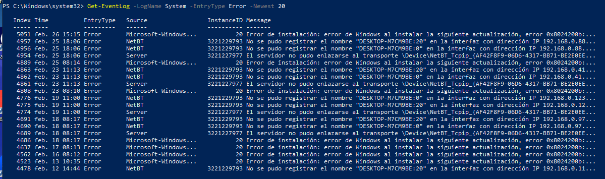

7. Exporta a CSV los últimos 50 eventos de Seguridad

Get-EventLog -LogName Security -Newest 50 | Export-Csv C:\Users\2-DAW\Desktop\eventos_seguridad_1.csv -NoTypeInformation

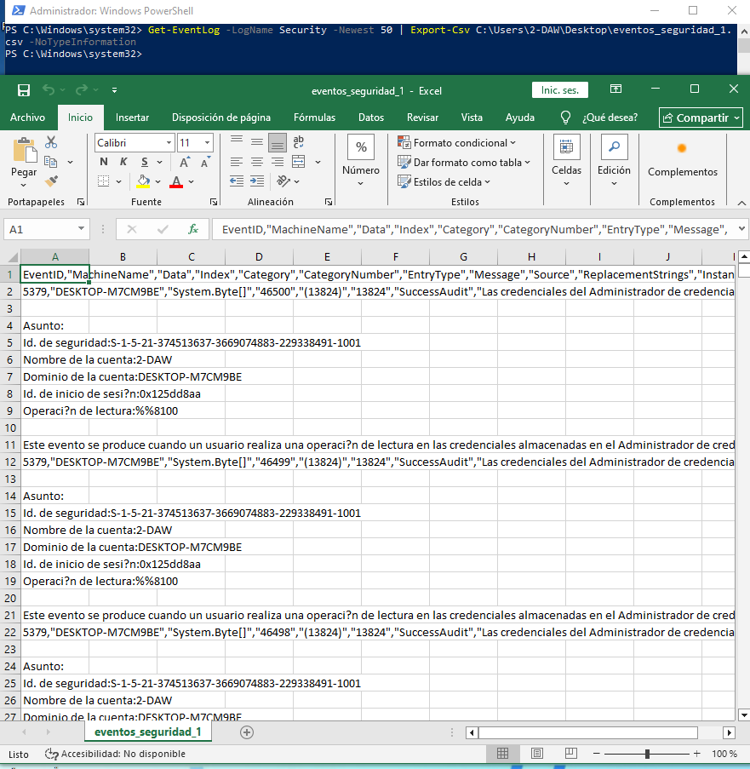

8. Busca eventos de inicio de sesión exitoso (ID 4624)

Get-WinEvent -FilterHashtable @{LogName='Security'; Id=4624} 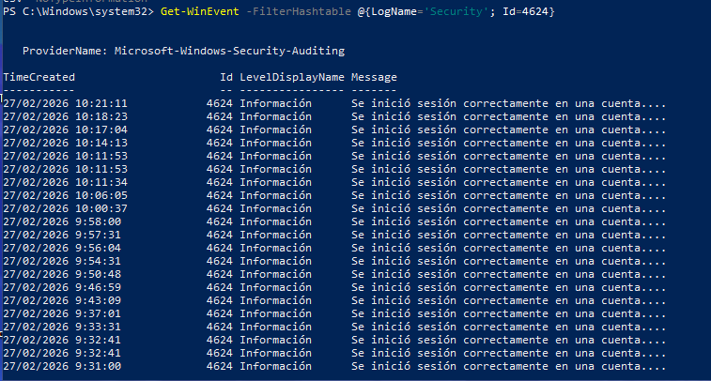
9. Lista todas las tareas programadas

Get-ScheduledTask
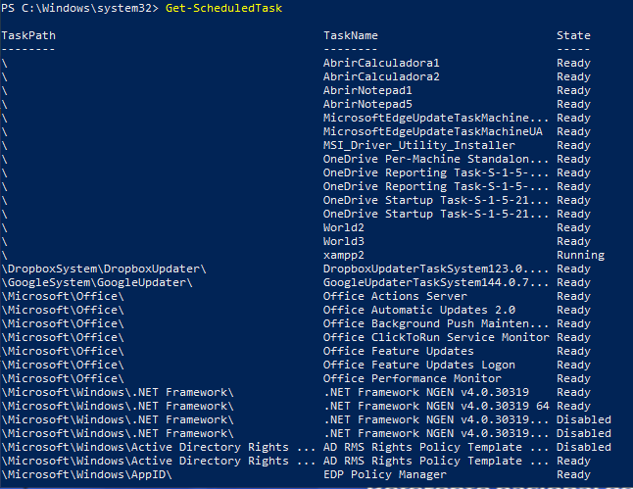

Get-ScheduledTask | Select-Object TaskName, TaskPath
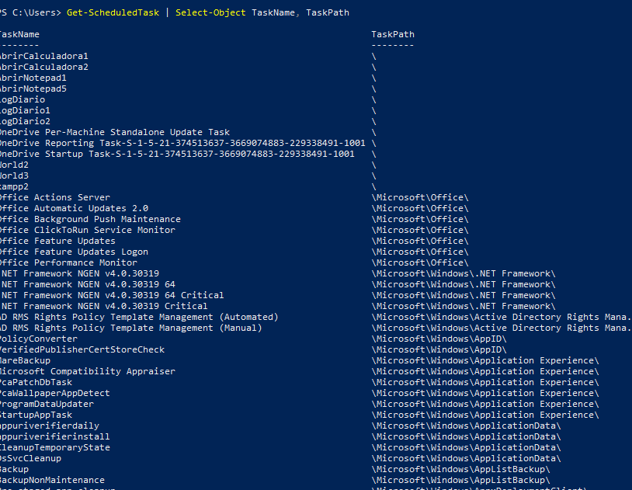

10. Crea una tarea que abra el Bloc de notas a las 10:00

# 1. Creamos la acción
$action = New-ScheduledTaskAction -Execute 'notepad.exe'

# 2. Creamos el disparador
$trigger = New-ScheduledTaskTrigger -At 10:00 -Once

# 3. Registramos la tarea
Register-ScheduledTask -Action $action -Trigger $trigger -TaskName 'AbrirNotepad1' -Description 'Abrir Notepad al mediodía'

11. Programa una tarea diaria que guarde un log en C:\Logs
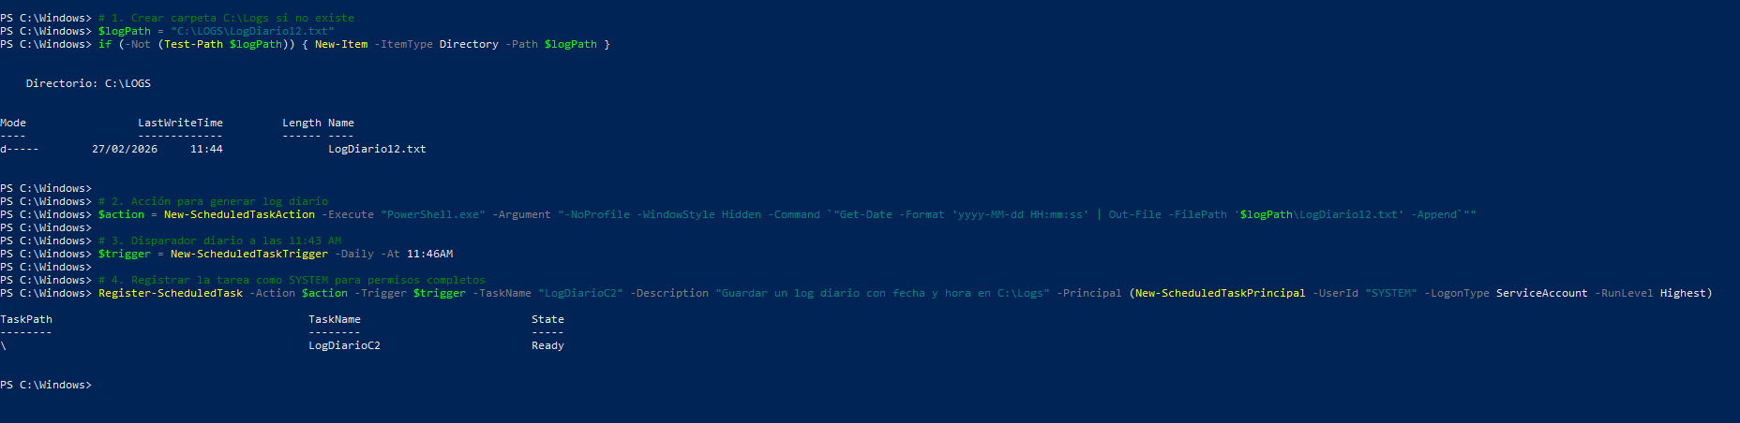
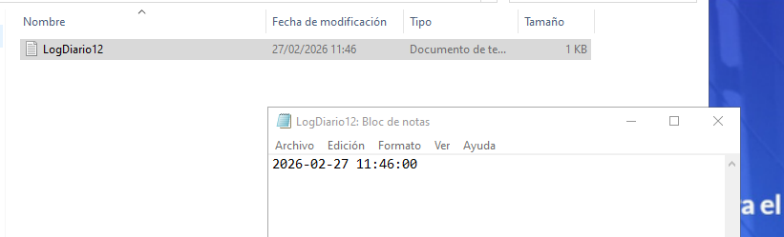

# 1. Crear carpeta C:\Logs si no existe
$logPath = "C:\LOGS\LogDiario12.txt"
if (-Not (Test-Path $logPath)) { New-Item -ItemType Directory -Path $logPath }

# 2. Acción para generar log diario
$action = New-ScheduledTaskAction -Execute "PowerShell.exe" -Argument "-NoProfile -WindowStyle Hidden -Command `"Get-Date -Format 'yyyy-MM-dd HH:mm:ss' | Out-File -FilePath '$logPath\LogDiario12.txt' -Append`""

# 3. Disparador diario a las 11:43 AM
$trigger = New-ScheduledTaskTrigger -Daily -At 11:46AM

# 4. Registrar la tarea como SYSTEM para permisos completos
Register-ScheduledTask -Action $action -Trigger $trigger -TaskName "LogDiarioC2" -Description "Guardar un log diario con fecha y hora en C:\Logs" -Principal (New-ScheduledTaskPrincipal -UserId "SYSTEM" -LogonType ServiceAccount -RunLevel Highest)

12. Deshabilita una tarea existente y vuelve a habilitarla

# Deshabilitar
Disable-ScheduledTask -TaskName "LogDiario"
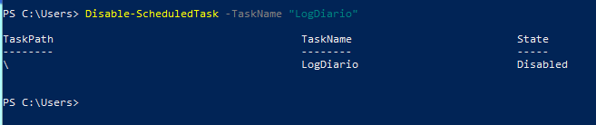

# Comprobar estado
Get-ScheduledTask -TaskName "LogDiario" | Select TaskName, State
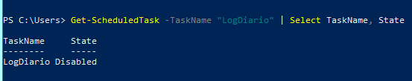

# Habilitar nuevamente
Enable-ScheduledTask -TaskName "LogDiario"
